DELIBERAZIONE DELLA GIUNTA COMUNALE - ORIGINALE

DELIBERA N. 35 DEL 18/03/2013

OGGETTO:

PRESA D’ATTO DELLA CERTIFICAZIONE DEL NUCLEO DI VALUTAZIONE IN MERITO AL P.D.O. 2012

L’anno duemilatredici, questo giorno diciotto del mese di marzo alle ore 19.00, convocata con appositi avvisi si è riunita nella Sala delle adunanze la Giunta Comunale, con l’intervento dei Signori:

Presenti | Assenti

COSTA ANDREA Sindaco

SOTTILI ELISABETTA Assessore

TERZI MIRCO Assessore

VEZZANI NICOLA Assessore

ZOBOLI CLAUDIO Assessore
Tot. presenti: 5 | Tot. assenti: 0

ASSISTE il Segretario Comunale BOVA Dott. LUIGI.

ASSUME LA PRESIDENZA il Sindaco COSTA ANDREA e, constatata la legittimità dell’adunanza, dichiara aperta la seduta ed invita la Giunta a deliberare sugli oggetti all’ordine del giorno.

..................................... ..................................... ..................................... ..................................... .......................................

OGGETTO

PRESA D’ATTO DELLA CERTIFICAZIONE DEL NUCLEO DI VALUTAZIONE IN MERITO AL P.D.O. 2012

LA GIUNTA COMUNALE

RICHIAMATE le precedenti deliberazioni della Giunta comunale, esecutive ai sensi di legge:
- n. 58 del 31/05/2000 con la quale è stata istituita l’area delle posizioni organizzative (A.P.O.) come previsto dall’art. 11 del CCNL del comparto Regioni-Autonomie Locali siglato in data 31.03.1999 e contestualmente approvata la metodologia generale per la valutazione delle A.P.O., elaborata dal Nucleo di valutazione, ai fini della corresponsione delle retribuzioni di posizione e di risultato;
- n. 128 del 29/12/2010 di approvazione del nuovo regolamento di organizzazione degli uffici e dei servizi;
- n. 18 del 27/02/2012 di modifica dell’Allegato n.3 del regolamento di organizzazione degli uffici e dei servizi, avente ad oggetto: “Sistema di misurazione e valutazione della performance individuale della dirigenza e del personale (DLgs. 150/2009, art.7, c.1 e art.9, c.1 e c.2);

ATTESO inoltre che con atto deliberativo della Giunta comunale n. 37/2007, ad oggetto: “Rideterminazione indennità di risultato dei responsabili di servizio”, si è deliberato di corrispondere a partire dall’anno 2007 l’indennità di risultato nella misura del 25% della retribuzione di posizione attribuita ai singoli titolari di posizione organizzativa;

VISTA altresì la propria deliberazione n. 170 del 28/12/2011, ad oggetto: “Sportello unico delle attività produttive Bassa Reggiana: pesatura dell'indennità di posizione e di risultato del responsabile del servizio”, con la si elevavano con decorrenza 01/08/2011 l’indennità di posizione della responsabile del servizio, titolare della relativa posizione organizzativa ad € 11.000,00 e la relativa indennità di risultato al 30%;

VISTI i provvedimenti del sindaco Costa Andrea n. 3 del 28/12/2011 e n.4 del 20/03/2012, con i quali si incaricavano quali titolari di posizione organizzativa, per l’anno 2012 i seguenti dipendenti :
- MANFREDINI BARBARA (cat. D1) - Responsabile servizio “Affari generali servizi al cittadino”
- TERZI MARCO (cat. D3) - Responsabile servizio “Risorse finanziarie ed umane – segreteria elettorale” compreso l’incarico di vice segretario comunale
- FREDDI ISELLA (cat. D2) – Responsabile servizio “Servizi alla persona”
- IOTTI MARCO (cat. D1) – Responsabile del servizio “Uso e assetto del territorio”

VISTI gli obiettivi gestionali assegnati per la valutazione dei Responsabili di servizio ai fini dell’erogazione della retribuzione di risultato e contenuti nel Piano Dettagliato degli Obiettivi 2012, approvato con propria deliberazione n.50 del 07.05.2012 e parzialmente modificati con proprio successivo atto deliberativo n. 112 del 10.09.2012;

RILEVATO che:
- I responsabili di servizio hanno presentato le prescritte relazioni sul raggiungimento degli obiettivi assegnati;
- Il Nucleo di valutazione, riunitosi in data 01 marzo 2013 presso il Comune di Novellara, ha esaminato la documentazione attinente la valutazione dei risultati conseguiti dai Responsabili dei Servizio di questo Ente nell’anno 2012;

PRESO ATTO del verbale della suddetta seduta del Nucleo di valutazione e delle schede riepilogative sottoscritte dal Nucleo e da ciascun responsabile di servizio, che fanno parte integrante e sostanziale del presente provvedimento anche se queste ultime non vengono materialmente allegate per rispetto delle norme in materia di tutela della privacy, e di disporre la contestuale liquidazione delle somme dovute ai Responsabili di Servizio in relazione ai risultati conseguiti;

VISTO il CCNL comparto Regioni – Autonomie Locali del 31/03/1999;

ACQUISITI i pareri favorevoli del responsabile di servizio competente espressi ai sensi dell’art. 49 – 1° comma - del D. Lgs. n. 267/2000, come sostituito con D.L. 174/2012, in ordine alla regolarità tecnica e contabile, allegati al presente atto a formarne parte integrante e sostanziale;

CON VOTI unanimi e favorevoli legalmente espressi per alzata di mano

D E L I B E R A

1) DI PRENDERE ATTO della certificazione del Nucleo di valutazione e delle relative schede di valutazione per l’anno 2012 dei dipendenti di questo Ente, titolari di posizioni organizzative che, pur formando parte integrante della presente deliberazione, non vengono allegate nel rispetto delle disposizioni in materia di tutela della privacy;

2) DI DARE MANDATO all’ufficio unico associato del personale presso l’Unione dei comuni Bassa Reggiana di provvedere alla liquidazione dell’indennità di risultato per l’anno 2012 ai Responsabili di servizio, secondo quanto previsto negli atti richiamati in premessa ed in base alle risultanze delle schede di valutazione, atti che verranno trattenuti nei fascicoli personali degli interessati;

3) DI DICHIARARE, con separata votazione unanime e favorevole, il presente atto immediatamente esecutivo, ai sensi dell’art. 134, comma 4, del DLgs. n. 267/2000 stante l’urgenza di provvedere in merito.

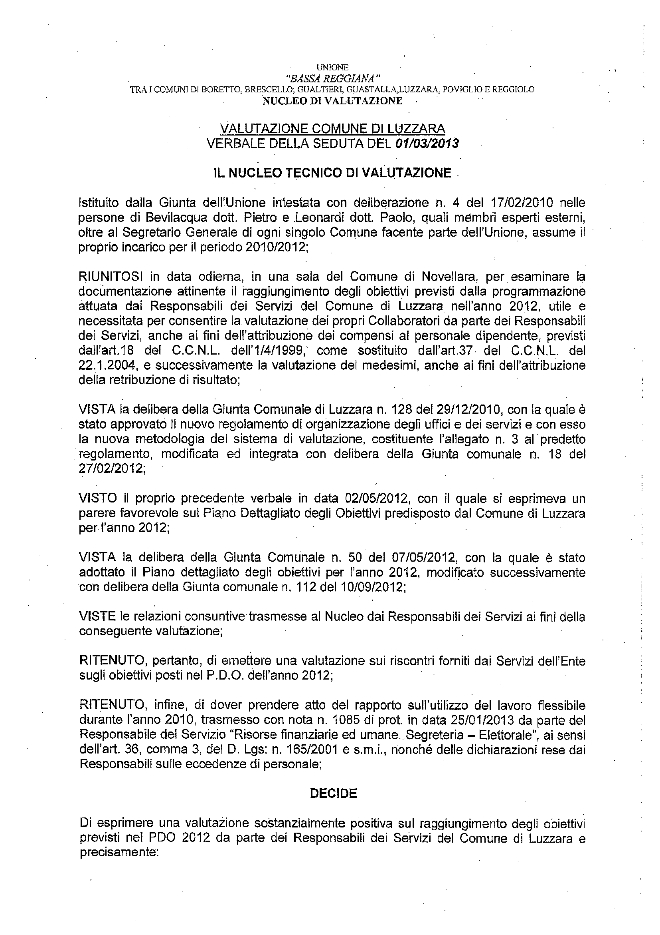
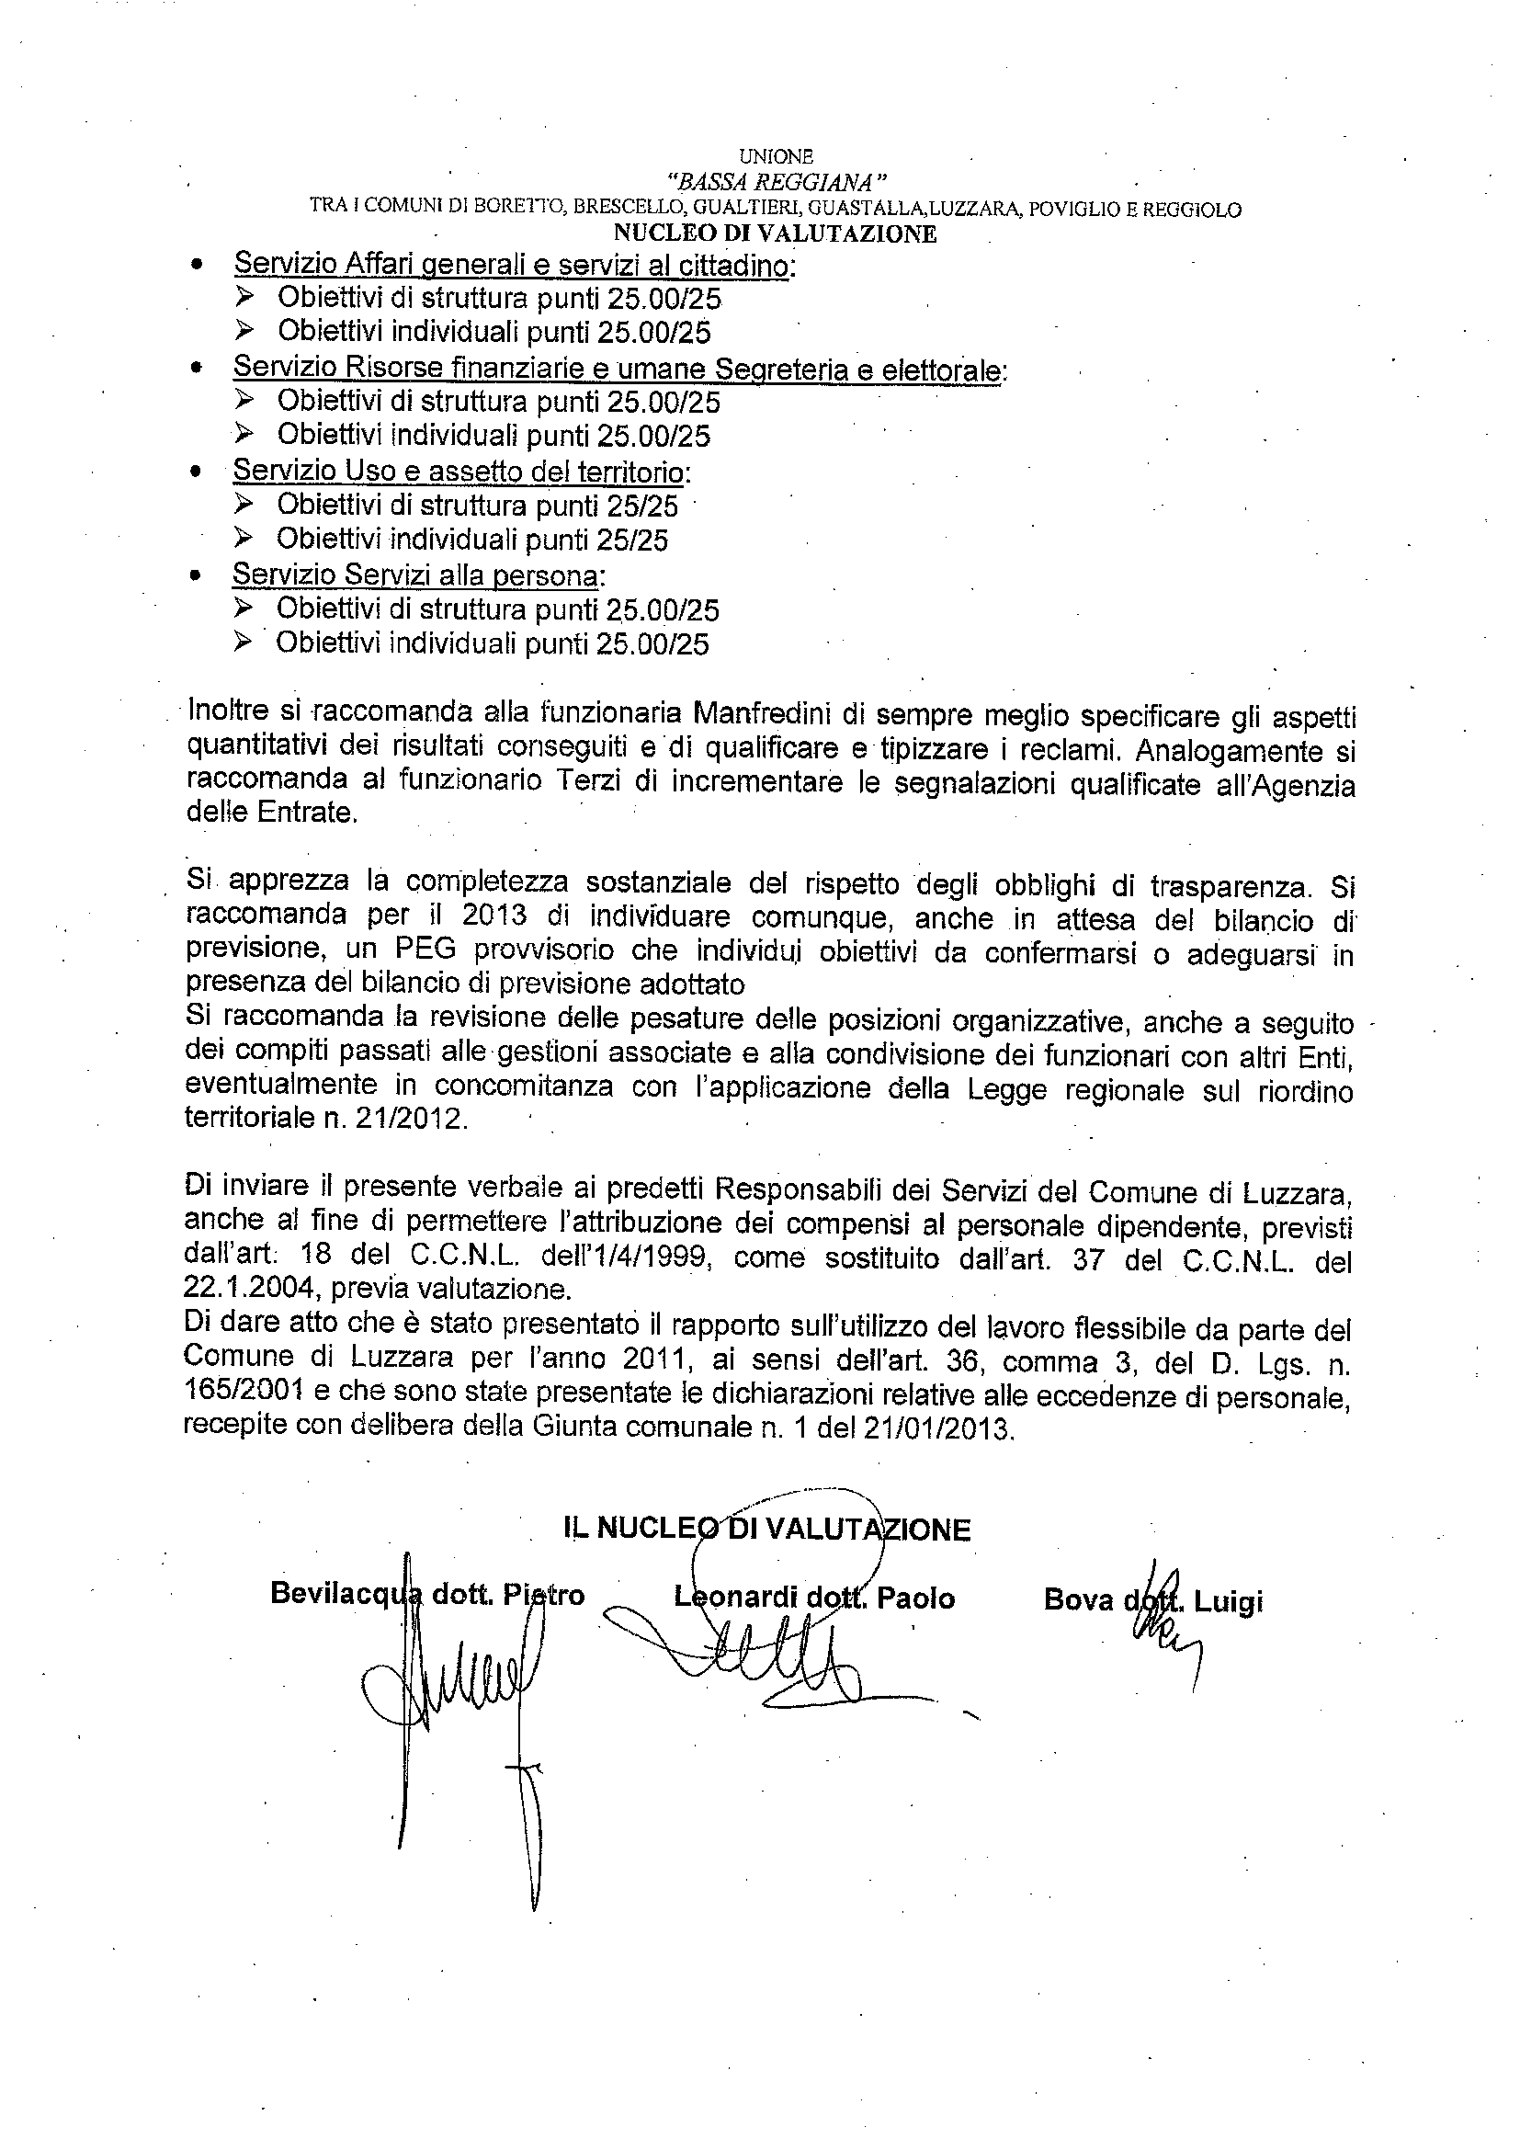
Letto, approvato e sottoscritto

IL PRESIDENTE  COSTA ANDREA | Il SEGRETARIO COMUNALE  BOVA Dott. LUIGI

______________________________________________________________________________________________

La presente deliberazione viene pubblicata all’Albo Pretorio per giorni 15 consecutivi al nr. ……… del registro di pubblicazione dal ...............................................al ...................................... ai sensi del I° comma dell’art. 124 del D.Lgs. n. 267 del 18.08.2000, e viene trasmessa in elenco ai Capigruppo consiliari in data odierna ai sensi dell'art. 125 del D.Lgs. n. 267 del 18.08.2000

________________________________________________________________________________________________
Luzzara lì ...................................... | Il VICE SEGRETARIO  TERZI Dott. MARCO

CERTIFICATO DI ESECUTIVITA'
La presente deliberazione è stata dichiarata immediatamente esecutiva ai sensi dell'art. 134, comma 4 del D.Lgs. n. 267 del 18.08.2000

_______________________________________________________________________________________________
Luzzara lì ...................................... | Il VICE SEGRETARIO  TERZI Dott. MARCO

CERTIFICATO DI ESECUTIVITA'
La presente deliberazione è divenuta esecutiva per decorrenza di termini scaduti il ...................................... ai sensi del 3° comma dell’Art. 134 del D.Lgs. n. 267 del 18.08.2000, per essere stata pubblicata all’Albo Pretorio per 10 giorni consecutivi, senza rilievi.

_______________________________________________________________________________________________
Luzzara lì ...................................... | Il VICE SEGRETARIO  TERZI Dott. MARCO

CERTIFICATO DI AVVENUTA PUBBLICAZIONE
Ai sensi dell'art. 124 del D.Lgs. 267/2000 si certifica che copia della presente deliberazione è stata affissa all'Albo pretorio per 15 giorni consecutivi dal ................................................... al ..................................................

Luzzara lì ...................................... | Il VICE SEGRETARIO  TERZI Dott. MARCO
________________________________________________________________________

